

МИНИСТЕРСТВО НАУКИ И ВЫСШЕГО ОБРАЗОВАНИЯ

РОССИЙСКОЙ ФЕДЕРАЦИИ

**ФЕДЕРАЛЬНОЕ ГОСУДАРСТВЕННОЕ БЮДЖЕТНОЕ**

**ОБРАЗОВАТЕЛЬНОЕ УЧРЕЖДЕНИЕ ВЫСШЕГО ОБРАЗОВАНИЯ**

**«ДОНСКОЙ ГОСУДАРСТВЕННЫЙ ТЕХНИЧЕСКИЙ УНИВЕРСИТЕТ»**

**(ДГТУ)**

|  |  |
| --- | --- |
| Факультет | Информационно-экономические системы |
|  | (наименование факультета) |
| Кафедра | Информационные системы в строительстве |
|  | (наименование кафедры) |

**ОТЧЕТ**

по дисциплине:

Основы программирования

|  |  |  |  |  |  |  |  |  |
| --- | --- | --- | --- | --- | --- | --- | --- | --- |
| Автор |  | | |  | Асташов Д. П. | | | |
|  | (подпись, дата) | | |  | (ФИО) | | | |
| Обозначение | 09.03.02. 760000.000 О | | Группа | | | | АЭИСТ21 |
| Направление подготовки | | 09.03.02 Информационные системы и технологии | | | | | |
| Профиль | Информационные системы в строительстве | | | | | | |
| Принял |  | | |  | | Абанина Т.И. | |
|  | (подпись, дата) | | |  | | (ФИО) | |

г. Ростов-на-Дону

2018 год

Содержание

ВВЕДЕНИЕ 3

Лабораторная работа №1 4

1. Постановка задачи 4

2. Краткие сведения и порядок работы 4

3. Этап локализации корня 5

a) Метод половинного деления 7

b) Метод Ньютона(касательных) 9

c) Метод простых итераций 11

d) Метод секущих 12

Лабораторная работа №2 15

Постановка задачи приближённого интегрирования 15

a) Метод левых прямоугольников 16

b) Метод правых прямоугольников 18

c) Метод средних прямоугольников 20

d) Метод трапеций 22

e) Метод Симпсона 24

СПИСОК ИСПОЛЬЗУЕМЫХ ИСТОЧНИКОВ 27

# ВВЕДЕНИЕ

# Лабораторная работа №1

**«Решение нелинейных уравнений»**

## Постановка задачи

В данной лабораторной работе мы должны разработать алгоритм решений нелинейного уравнения вида f (x) = 0 методами:

1) Половинного деления;

2) Секущих;

3) Ньютона;

4) Простых итераций.

Процесс выполнения лабораторной работы делится на несколько этапов:

1. Разработать алгоритмы;
2. Составить программу по разработанным алгоритмам;
3. Найти корни уравнений с использованием программы с заданной точностью ε = 10-4;
4. Исследовать сходимость использованных методов, дать сравнительную характеристику их эффективности с практической точки зрения.

## Краткие сведения и порядок работы

Разработка алгоритмов методов решения уравнения состоит из двух основных этапов:

1. Локализация корня (корней) уравнения;
2. Уточнение корня уравнения.

## Этап локализации корня

Данный этап подразумевает собой нахождение интервала [a, b] из области определения *f(x)*, на концах которого функция принимает значения разных знаков *( f(a)⋅* f(b) < 0 ).*

Одним из приемов локализации (отделения) корней уравнения является метод половинного деления отрезка, который позволяет алгоритмизовать процесс локализации корня. Для этого в области определения *f(x)* выбирается отрезок [c, d] , который делится на N равных частей точками *xk = c + k * h*, где *h = (d - c)/N*. В точках *xk* вычисляются значения функции *f(xk)* , *k =1,2,...N*. Из отрезков [*xk , xk +1*] выбираются те промежутки, для которых выполняется условие *f (xk)* f(xk+1) < 0*.

Блок схема алгоритма нахождения интервала изоляции :

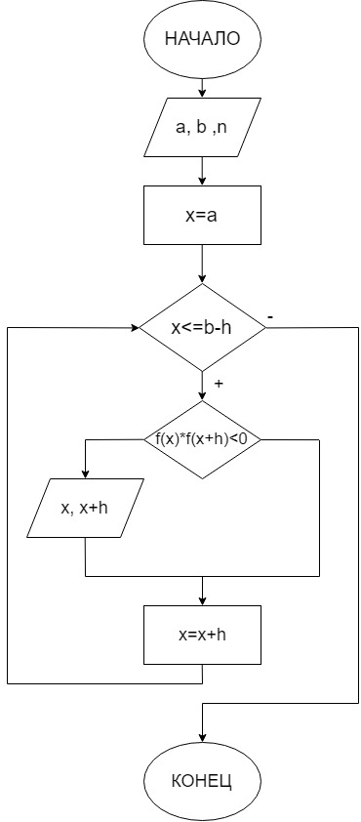

Рисунок – Локализация корней

Результат выполнения программы:

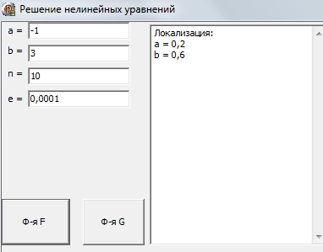

Рисунок – Результат работы локализации

После завершения этапа локализации корня следует этап его уточнения на конкретном отрезке [a, b] с выполнением условия *f(a)*f(b) < 0*. Это можно сделать различными методами

## Метод половинного деления

Алгоритм метода половинного деления начинается с определения средней точки *c = сk* отрезка [*a = ak, b = bk*] по формуле *ck=(ak+bk)/2*, *k = 0,1,2,..., a0 = a, b0 = b* . Затем вычисляется *f(ck).* Если *f (ck) = 0* , то *x* = ck* – корень уравнения и процесс вычислений заканчивается.

Блок схема метода половинного деления:

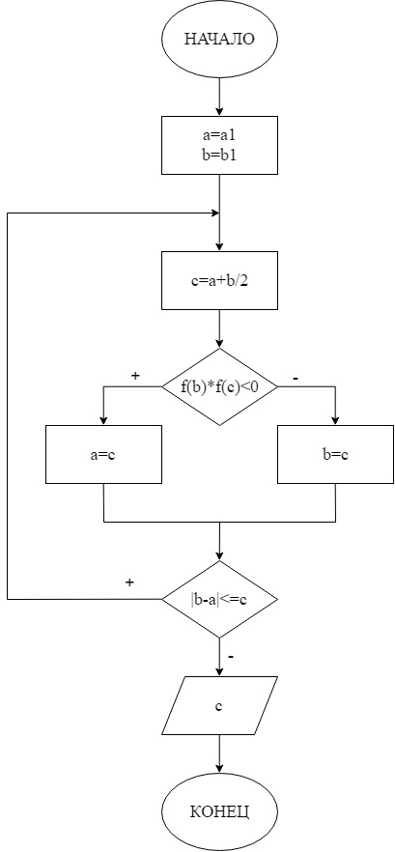

Рисунок – Метод половинного деления

Результат выполнения программы:

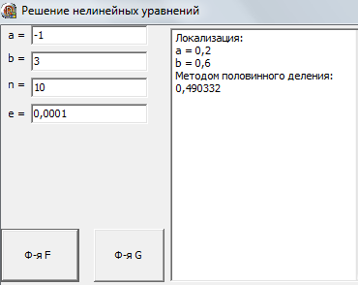

Рисунок – Результат работы метода

## Метод Ньютона(касательных)

Алгоритм метода Ньютона дается итерационной формулой:

*xk+1 = xk – f(xk) / f’(xk) , k = 0,1,2,...* За начальное приближение x0 выбирается тот край отрезка [a,b] , для которого выполняется условие *f (x0) * f ′′(x0) > 0* (здесь *x0 = a* или *x0 = b*). Процесс итерации заканчивается при выполнении условий *|xk+1 – xk| < ε* и *f(xk+1) < ε.*

Блок схема метода Ньютона:

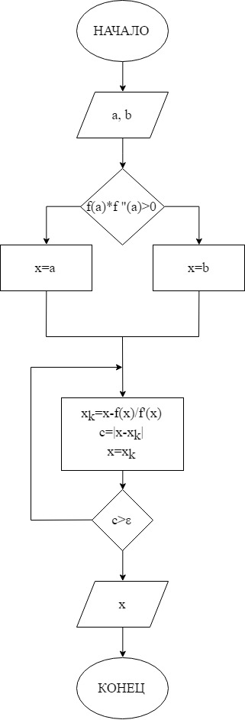

Рисунок – Метод Ньютона

Результат выполнения программы:

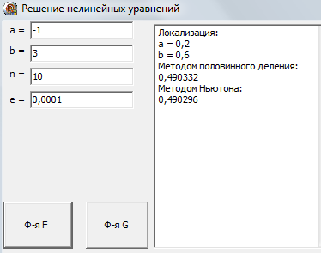

Рисунок – Результат работы метода Ньютона

## Метод простых итераций

Для осуществления процесса простой итерации уравнение *f(x)=0* необходимо привести к виду *x=φ(x).*

Далее нужно найти производную от каждого полученного уравнения, после чего подставлять значения [a,b] из интервала изоляции и соблюдать условие сходимости *|φ'(x)|<1*. Если это условие соблюдается, то полученное уравнение *x=φ(x)* можно использовать для того, чтобы найти приближенное значение корня уравнения на данном интервале изоляции.

Блок схема алгоритма метода простых итераций:

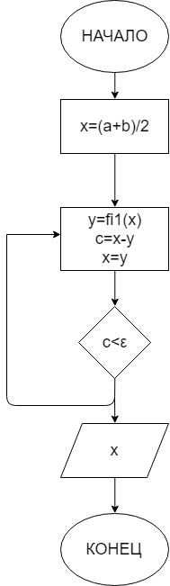

Рисунок – Блок схема метода простых итераций

Результат выполнения программы:

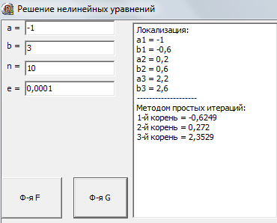

Рисунок – Результат работы метода простых итераций

## Метод секущих

Алгоритм метода секущих дается формулой:

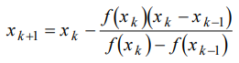,

где за начальные значения принимаются *x0 = a, x1 = b* . Процесс вычислений заканчивается при выполнении условий:

*|xk+1 - xk| < ε*  и |f(xk+1)| < *ε*

а за корень x* уравнения принимается значение *xk+1*.

Блок схема метода секущих:

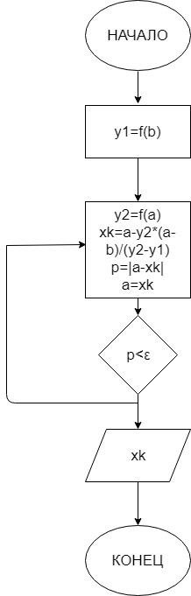

Рисунок – Блок схема метода секущих

Результат выполнения программы:

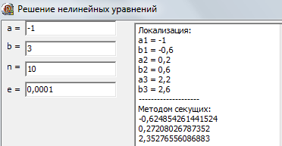

Рисунок – Результат работы метода секущих

# Лабораторная работа №2

**«Численное интегрирование»**

## Постановка задачи приближённого интегрирования

В данной лабораторной работе нам необходимо разработать алгоритмы решений определённого интеграла методами:

1. Левых прямоугольников;
2. Правых прямоугольников;
3. Средних прямоугольников;
4. Трапеций;
5. Симпсона.

Выполнение лабораторной работы состоит из нескольких этапов:

1. Разработать алгоритмы методов численного интегрирования по формулам прямоугольников, трапеций и Симпсона, представить их в виде блок-схемы.
2. Реализовать алгоритмы указанных методов в виде программы на алгоритмическом языке для ЭВМ.
3. Вычислить по программе значения интегралов с погрешностью ε = 0.0001 в соответствии с вариантом индивидуального задания
4. Осуществить уточнения полученных результатов по Ричардсону. Указать тот шаг для каждого метода, при котором получена заданная погрешность результатов.
5. Получить аналитическое значение интеграла. Оценить практическую погрешность вычислений его по программе.

**Метод прямоугольников** – метод численного интегрирования функции одной переменной, заключающийся в замене подынтегральной функции на многочлен нулевой степени, то есть константу, на каждом элементарном отрезке. Если рассмотреть график подынтегральной функции, то метод будет заключаться в приближённом вычислении площади под графиком суммированием площадей конечного числа прямоугольников, ширина которых будет определяться расстоянием между соответствующими соседними узлами интегрирования, а высота – значением подынтегральной функции в этих узлах.

## Метод левых прямоугольников

Расчётная формула метода левых прямоугольников :

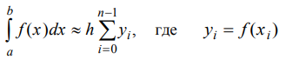

Рисунок – Расчётная формула метода левых прямоугольников

Блок схема метода левых прямоугольников имеет:

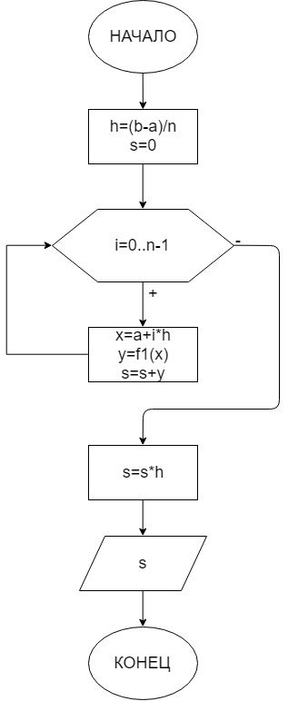

Рисунок – Блок схема алгоритма метода левых прямоугольников

Результат работы метода левых прямоугольников:

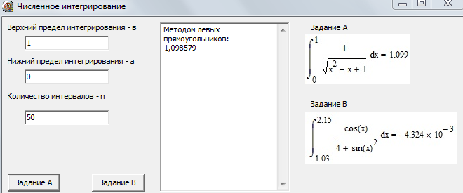

Рисунок – Результат работы метода левых прямоугольников

## Метод правых прямоугольников

Расчётная формула метода правых прямоугольников:

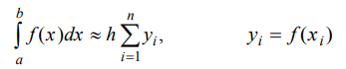

Рисунок – Расчётная формула метода правых прямоугольников

Блок схема метода правых прямоугольников:

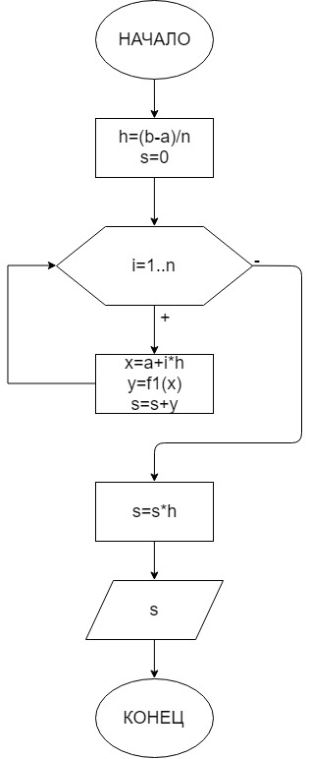

Рисунок – Блок схема алгоритма метода правых прямоугольников

Результат работы метода правых прямоугольников:

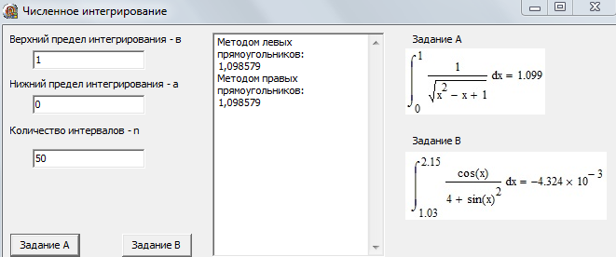

Рисунок – Результат работы метода правых прямоугольников

## Метод средних прямоугольников

.

Расчётная формула метода средних прямоугольников:

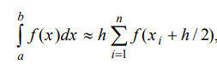

Рисунок – Расчётная формула метода средних прямоугольников

Блок схема алгоритма метода средних прямоугольников имеет вид:



Рисунок – Блок схема алгоритма метода средних прямоугольников

Результат работы метода средних прямоугольников:

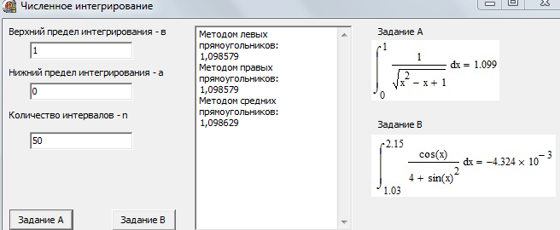

Рисунок – Результат работы метода средних прямоугольников

## Метод трапеций

Расчётная формула метода трапеций:

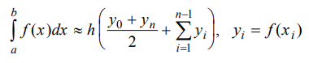

Рисунок – Расчётная формула метода трапеций

Блок схема алгоритма метода трапеций имеет вид:

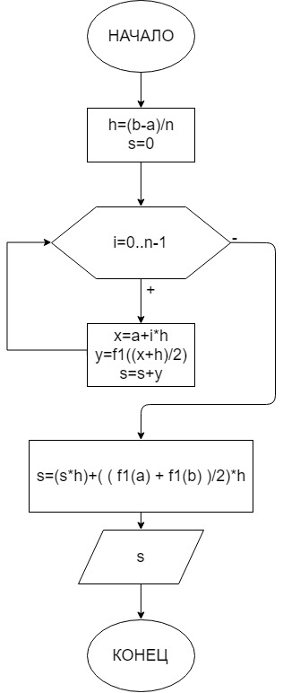

Рисунок – Блок схема алгоритма метода трапеций

Результат работы метода трапеций:

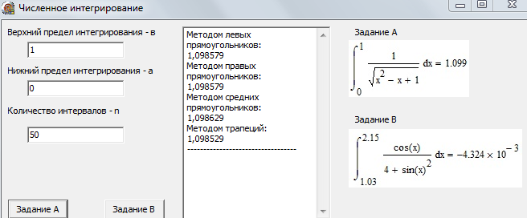

Рисунок – Результат работы метода трапеций

## Метод Симпсона

Расчётная формула метода Симпсона:

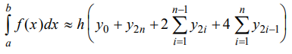

Рисунок – Расчётная формула метода Симпсона

Блок схема алгоритма метода Симпсона имеет вид:

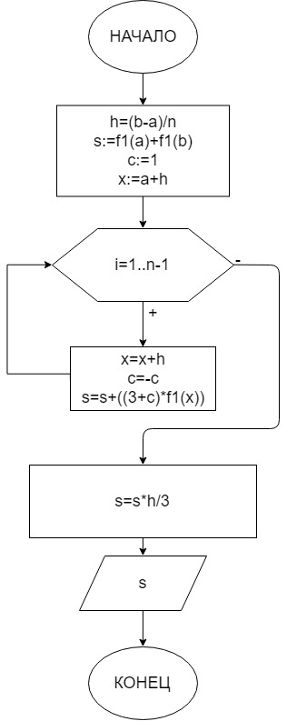

Рисунок – Блок схема алгоритма метода Симпсона

Результат работы метода Симпсона:

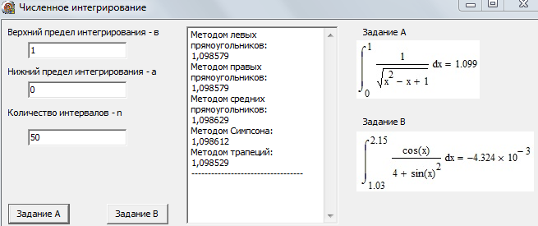

Рисунок – Результат работы метода Симпсона

# СПИСОК ИСПОЛЬЗУЕМЫХ ИСТОЧНИКОВ

1. Ляпин А.А., Дроздов А.Ю., Кучма Н.А. Основы программирования: учебное пособие. –Ростов-н/Д: Рост. Гос. Строит. Ун-т, 2014.